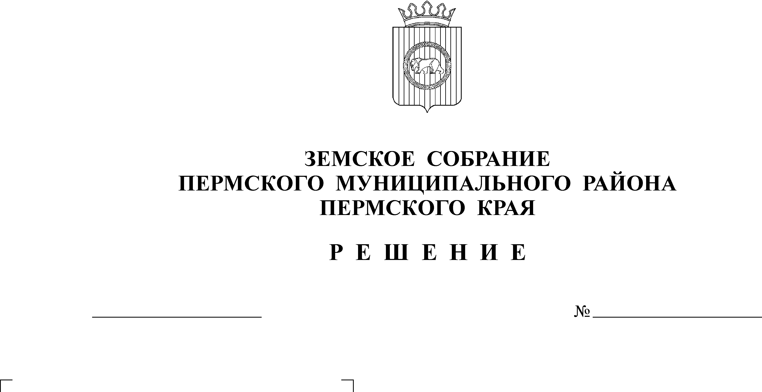
О внесении изменений в решение
Земского Собрания от 27.09.2007 № 565

20.12.2011
224

«Об утверждении положения о порядке
предоставления субсидий для долевого
финансирования приоритетных
социально-значимых и (или)
инвестиционных расходов бюджетов
поселений»

В соответствии с Федеральным законом от 06.10.2003 № 131-ФЗ «Об общих принципах организации местного самоуправления в Российской Федерации», Законом Пермского края от 14.12.2007 № 165-ПК «О региональном фонде софинансирования расходов»
Земское Собрание РЕШАЕТ:
1. Внести в решение Земского Собрания Пермского муниципального района от 27.09.2007 N 565 «Об утверждении Положения о порядке предоставления субсидий для долевого финансирования приоритетных социально значимых и(или) инвестиционных расходов бюджетов поселений» изменения согласно приложению.
2. Настоящее решение вступает в силу со дня его официального опубликования в муниципальной газете «Нива».
3. Разместить настоящее решение на официальном сайте Пермского муниципального района (www.permraion.ru).

Глава
муниципального района А.П. Кузнецов

Приложение к решению

Земского Собрания

от 20.12.2011 № 224

Изменения, которые вносятся в решение Земского Собрания
Пермского района от 27.09.2011 № 565 «Об утверждении положения
о порядке предоставления субсидий для долевого финансирования приоритетных социально-значимых и (или) инвестиционных расходов бюджетов поселений»

1. В преамбуле решения после слов «муниципальных дорог и систем коммунальной инфраструктуры» дополнить словами «, объектов социальной сферы, организации благоустройства территории сельских поселений».
- Преамбулу Положения изложить в следующей редакции:
«Настоящее Положение определяет правовые и организационные основы предоставления субсидий (иных межбюджетных трансфертов) за счет средств регионального фонда софинансирования расходов и средств бюджета Пермского муниципального района сельским поселениям Пермского муниципального района для долевого финансирования приоритетных социально значимых и (или) инвестиционных расходов бюджетов муниципальных образований».
- Часть 1 Положения дополнить абзацами следующего содержания:
«- организация благоустройства и озеленения территории сельских поселений;
-обеспечение мероприятий по переселению граждан из аварийного жилищного фонда;
- капитальный ремонт объектов социальной сферы».
2. Абзац 4 пункта 2 части 2 Положения изложить в следующей редакции:
«- капитальный ремонт дорог (улиц) местного значения и искусственных сооружений на них на территории поселений».
3. Пункт 2 части 2 Положения дополнить абзацами следующего содержания:
«- ликвидация несанкционированных свалок бытовых и промышленных отходов;
-обеспечение мероприятий по переселению граждан из аварийного жилищного фонда;
- капитальный ремонт объектов социальной сферы;
- озеленение территорий (устройство, восстановление парков и скверов (вырубка сухостоя и аварийных деревьев), организация зеленых зон (цветочное оформление парков, скверов, улиц, ремонт газонов, высадка деревьев и кустарников);
- ремонт дорог местного значения и искусственных сооружений на них на территории поселений (отсыпь гравием, замена бортового камня, мощение тротуарной плиткой, прокладка дорожно - тропиночной сети, ремонт внутрипоселковых дорог, ремонт тротуаров, ремонт путепроводов, пешеходных надземных и подземных переходов, ремонт уличной сети ливневой канализации), кроме мероприятий приоритетного регионального проекта Пермского края «Муниципальный дороги», указанных в Порядке реализации приоритетного регионального проекта «Муниципальные дороги», утвержденном Постановлением Правительства Пермского края от 25 января 2008г. № 7-п;
-установка, проектирование и восстановление малых архитектурных форм (детские, спортивные площадки, остановочные комплексы, декоративные фонари, скамейки, урны и (или) контейнеры для мусора);
-ремонт уличных сетей наружного освещения, колодцев, скважин;
- ремонт мостовых сооружений через малые реки, овраги;
- ограждение парков, скверов, мест традиционного захоронения, полигонов твердых бытовых отходов.
4. Пункт 3 части 3 Положения изложить в следующей редакции:
«3. Органы местного самоуправления поселений в сроки, установленные согласительной комиссией, представляют в Администрацию Пермского муниципального района заявку с приложением следующих документов:
- заявка в разрезе мероприятий объектов, подписанная главой поселения;
- выписка из решения представительного органа местного самоуправления поселения о бюджете муниципального образования об утверждении перечня мероприятий (объектов), предлагаемых к софинансированию, и объемах расходов, предусмотренных на реализацию мероприятий (объектов);
- копия муниципального правового акта об объемах расходов в разрезе мероприятий муниципального проекта;
- утвержденную проектно-сметную и другую документацию (смету) по каждому объекту с положительным заключением (в случае необходимости) государственной экспертизы;
- выписка из реестра муниципального имущества или копия свидетельства о государственной регистрации права собственности на объекты;
- план график проведения работ по каждому объекту, утвержденный органом местного самоуправления поселения;
- пояснительную записку (обоснование целесообразности реализации мероприятий в разрезе источников финансирования).
3.1. Отбор мероприятий (объектов) поселенческого уровня для включения в приоритетные муниципальные проекты (программы) и инвестиционные проекты (целевые программы) Пермского муниципального района для долевого финансирования осуществляется согласительной комиссией, созданной решением Земского Собрания и возглавляемой главой муниципального района».
5. В пункте 4 части 3 Положения после слов «в долгосрочных» дополнить словами « и ведомственных».
6. В пункте 5 части 3 Положения после слов «и кассового плана» дополнить словами «в виде единовременного платежа».

